MENSAJE DEL PRESIDENTE
DE LA REPÚBLICA

Hace un año hicimos un juramento con el pueblo salvadoreño: sacar adelante nuestro país, que tanto amamos. Hemos trabajado desde el primer día para honrar ese compromiso.

Al finalizar nuestro primer año de gestión gubernamental, estamos viviendo momentos difíciles, El Salvador necesita que nos unamos para salir adelante de estas adversidades, necesitamos la ayuda de todos, necesitamos la fuerza de todos.

Pero tenemos que tener claro esto: No podemos unirnos con los corruptos. No podemos unirnos con los delincuentes. No podemos unirnos con los que tienen intereses políticos mezquinos.

Nuestro país que ya era vulnerable, ahora está en una situación de suma fragilidad. Estamos luchando con dos emergencias totalmente diferentes: Una pandemia histórica y los estragos de una tormenta.

Estas emergencias han puesto a prueba nuestro juramento. No hemos sido perfectos. Hemos tenido que tomar decisiones difíciles y actuar rápido, antes de que fuera muy tarde.

Son días difíciles para nuestro país y para nuestras familias más vulnerables. Aun así, nuestro país ha empezado un nuevo camino, en el que se empezaron a sentir cambios sustanciales:

Antes nadie hubiera imaginado días consecutivos sin homicidios en El Salvador; sin embargo, cerramos mayo de 2020 con la cifra de violencia más baja de nuestra historia.

Mejoramos nuestra fuerza pública con más equipamiento. Recuperamos el control de los centros penitenciarios para reducir la violencia y otros ilícitos. Llevamos un año salvando vidas de la delincuencia.

Antes abastecimos de medicamentos el sistema de salud y ahora los pacientes crónicos los reciben hasta la puerta de su casa. Lanzamos un plan nacional para mejorar la fuerza de profesionales de la salud. Hoy podemos dar una respuesta médica más rápida y eficiente.

Durante este primer año hemos ido remodelando y equipando toda la red de hospitales que estuvo abandonada por décadas.
Mejoramos la imagen del país ante los ojos del mundo. Logramos acuerdos que ningún Gobierno había logrado. La economía empezaba a crecer. Habíamos recuperado la confianza del sector privado. Estados Unidos quitó la alerta de viaje y nos dio una prórroga del TPS, para el beneficio de cientos de miles de salvadoreños de nuestra diáspora y que, incluso hoy, nos permite mantener una buena parte de las remesas.

Trabajamos tan duro para levantar nuestro país. Soñamos en grande y los salvadoreños empezaron a soñar con nosotros, las circunstancias en las que cerramos el primer año de gestión no nos permitieron concretar algunos proyectos, pero seguiremos dando lo mejor de nuestro trabajo.

Detuvimos muchos proyectos, pero vamos a levantarnos como siempre lo hemos hecho, para empezar de nuevo. Tenemos que seguir dando lo mejor de cada uno. Ese es nuestro juramento con El Salvador, desde el primer día.

Haremos todo lo necesario, siempre.

Nayib Bukele
Presidente de la República de El Salvador

San Salvador, 1 de junio de 2020.

ÍNDICE

02. Escuelas Agrarias para el Fortalecimiento de la Producción Agropecuaria

Introducción…………………………………………………………………………………………………………………………………. | 11
Resultados esperados…………………………………………………………………………………………………………………. | 12
Logros obtenidos…………………………………………………………………………………………………………………………. | 12
Capacitaciones en seguridad alimentaria nutricional……………………………………………… | 12
Promoción, desarrollo y asistencia técnica a huertos familiares agroecológicos en la zona occidental……………………………………………………………………………………………………. | 13
Ampliación de asistencia técnica al sector cooperativo…………………………………………. | 13
Promoción de la agricultura resiliente y climáticamente inteligente……………………. | 13
Asistencia técnica y desarrollo de huertos comunitarios en la zona oriental………. | 13
Ampliación y mejora de área de producción de huevo fértil y pie de cría avícola de doble propósito………………………………………………………………………………………………………… | 13
Participación en formulación de proyecto de reactivación agrícola denominado: “Plan de transformación agrícola sostenible para la seguridad alimentaria en el marco de la emergencia COVID-19”……………………………………………. | 14

03. Transferencia de Tierras y Seguridad Jurídica

Escrituras entregadas………………………………………………………………………………………………………………….. | 16
Donaciones de inmuebles para proyectos de beneficio social……………………………………………. | 18
Transferencia de inmuebles a favor del Estado de El Salvador en el ramo de medio ambiente y recursos naturales…………………………………………………………………………………………………… | 18
Proyectos emblemáticos……………………………………………………………………………………………………………. | 19
Atención y acompañamiento a las Asociaciones Cooperativas de la Reforma Agraria……. | 20

04. Atención a la Ciudadanía

Departamento de Asistencia Ciudadana………………………………………………………………………………… | 22

05. Coordinación Interinstitucional

Logros obtenidos………………………………………………………………………………………………………………………… | 24

06. Modernización Institucional

Inversiones realizadas………………………………………………………………………………………………………………… | 27

07. Ejecución Presupuestaria

Ejecución de gastos…………………………………………………………………………………………………………………….. | 29
Ejecución de ingresos……………………………………………………………………………………………………………...... | 29

08. Desafíos
Desafíos………………………………………………………………………………………………………………………………………….. | 31

02
ESCUELAS AGRARIAS PARA
EL FORTALECIMIENTO DE LA PRODUCCIÓN AGROPECUARIA
(Gabinete Económico)

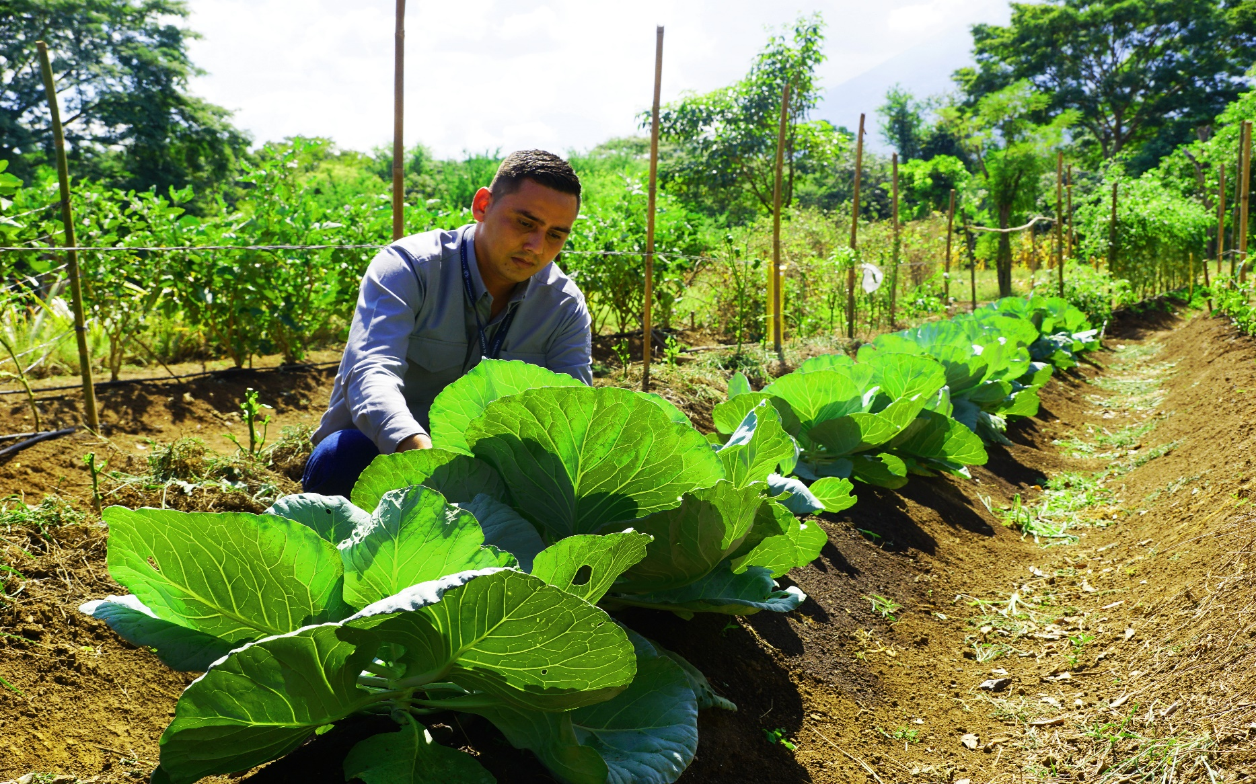

INTRODUCCIÓN

En la sesión ordinaria de Junta Directiva Institucional No. 18-2019 del 13 de agosto de 2019 se creó la Gerencia de Escuela Agraria, la cual impulsa el proyecto “Fortalecimiento de la producción agropecuaria con organizaciones y cooperativas rurales en El Salvador”.
Dicha iniciativa se orienta a transformar a la población del sector reformado del área rural al transferir conocimientos a través de las escuelas agrarias, para implementar iniciativas de formación, desarrollo económico, seguridad alimentaria y medio ambiente.
La cobertura de las Escuelas Agrarias es a nivel nacional, y se enmarca en la nueva visión institucional que busca reconstruir el tejido agropecuario del país, contribuir al crecimiento económico de las familias productoras con proyectos auto sostenible, y abrir nuevas oportunidades de empleo en el área rural.
La inversión realizada a la fecha con las Escuelas Agrarias asciende a un total de $155,427.00

RESULTADOS ESPERADOS
Los resultados esperados con las Escuelas Agrarias son los siguientes:
- Sector reformado, comunidad rural serán capacitados en seguridad alimentaria y nutricional, agroindustria y emprendimientos agropecuarios con agricultura resiliente.
- Iniciativas agropecuarias fortalecidas en procesos agroindustriales en las áreas de interés de los grupos organizados.
- Producción agropecuaria con agregación de valor para el mercado local, regional e internacional.
- Establecer encadenamientos agroindustriales para dinamizar la economía al incursionar en mercados más competitivos.
- Mejorar las condiciones de seguridad alimentaria que garanticen la disponibilidad y acceso a alimentos en cantidad y calidad suficiente.
- Contribución al plan de reforestación nacional con el establecimiento de un millón de árboles que impactará directamente al Plan Nacional de Agua, en bosques de galería, Sistemas Agroforestales y Sistemas Agrosilvopastoriles.

LOGROS OBTENIDOS

Capacitaciones en seguridad alimentaria nutricional

Se han beneficiado a 3,049 familias con capacitaciones en diversificación agrícola y pecuaria.
Los rubros desarrollados comprenden: hortalizas (manejo agronómico), frutales (manejo agronómico), ganado bovino (nutrición, manejo profiláctico, mejoramiento genético), aves (incubación, manejo profiláctico y nutrición), peces (nutrición y reproducción).

El detalle de las familias beneficiadas por Oficina Regional es el siguiente:

Oficina Regional | familias beneficiadas
Occidental  (Ahuachapán, Santa Ana, Sonsonate) | 857
central  (Chalatenango, La Libertad, San Salvador, Cuscatlán) | 920
paracentral  (La Paz, Cabañas, San Vicente) | 353
usulután  (Usulután) | 526
oriental  (San Miguel, Morazán La Unión) | 393
TOTAL | 3,049
Fuente: Registros de la Gerencia de Escuela Agraria
Promoción, desarrollo y asistencia técnica a huertos familiares agroecológicos en la zona occidental.

Acompañamiento a la actividad productiva de hortalizas en condiciones controladas para obtener chiles, tomates y pepinos y se fortalecieron 50 familias en el desarrollo de capacitaciones utilizando metodologías de aprender haciendo.

Ampliación de asistencia técnica al sector cooperativo.

La actividad tiene como propósito establecer mecanismos productivos con más de 100 asociaciones cooperativas del sector reformado que contribuyan a la mejora continua de los ingresos de las familias en los municipios de las cinco oficinas regionales de ISTA en el área de influencia, este profundiza sobre alternativas para la producción sostenible que facilite el manejo de hortalizas, especies mayor y menor, con el propósito de buscar opciones productivas con un manejo sostenible de los recursos naturales.

Promoción de la agricultura resiliente y climáticamente inteligente.

Desarrollo de la metodología de escuela de campo, enfocada a una agricultura resiliente que permita una adaptación al cambio climático; y métodos de producción con biotecnologías de una agricultura sostenible para contribuir con la seguridad alimentaria y nutricional de 1,500 familias beneficiadas.

Asistencia técnica y desarrollo de huertos comunitarios en la zona oriental.

Se acompañó un proyecto de seguridad alimentaria desarrollado por Save The Children, este consistió en fortalecer 50 huertos comunitarios para la producción de hortalizas bajo riego en los municipios de Usulután y San Miguel.

Ampliación y mejora de área de producción de huevo fértil y pie de cría avícola de doble propósito.

Para hacer cambios importantes en los sistemas de incubación, retomado la capacidad instalada inicial, constituida por dos incubadoras con capacidad de 1,168 espacios para incubar huevos cada 21 días y 100 gallinas con 10 gallos. A una nueva adquisición de 7 incubadoras con la capacidad de 14,000 huevos fértiles y tres nacedoras, para 6,000 huevos para nacimientos, quedando con una capacidad actual de 15,168 espacios de huevos fértiles a incubar, con un promedio de nacimientos del 72% que representan alrededor de 10,920 pollos mensuales.

Participación en formulación de proyecto de reactivación agrícola denominado: “Plan de transformación agrícola sostenible para la seguridad alimentaria en el marco de la emergencia COVID-19”.

Acompañamiento técnico para elaborar el plan de seguridad alimentaria de la población salvadoreña durante la emergencia generada por COVID-19, para la búsqueda de apalancamiento financiero de los productores agropecuarios a través de un fideicomiso para el establecimiento de infraestructura productiva, estatal y privada.

03
TRANSFERENCIA DE TIERRAS Y SEGURIDAD JURÍDICA
(Gabinete de Bienestar Social)

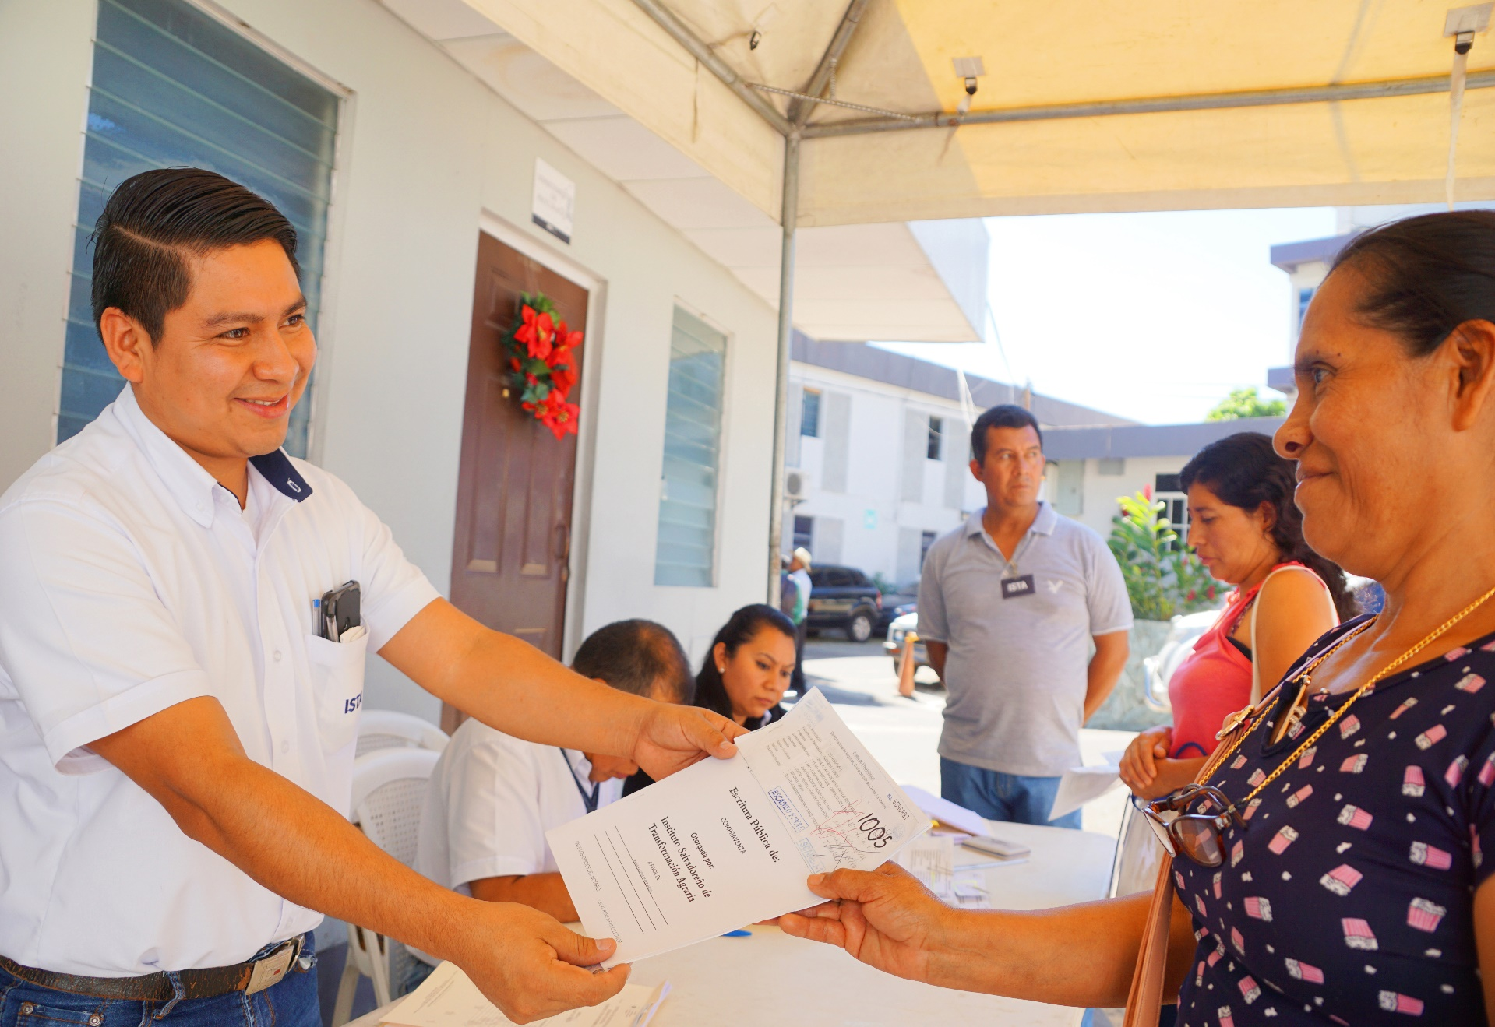

ESCRITURAS ENTREGADAS

Agilizar el proceso de transferencia de tierras a favor de los beneficiarios de los diferentes programas que ejecuta el ISTA es nuestro reto, y lo estamos cumpliendo al otorgar 2,401 escrituras beneficiando a igual número de familias.
Diversos usuarios han esperado por más de 30 años recibir su escritura de propiedad, ahora, gracias a que los procedimientos de escrituración son más ágiles y eficientes estamos otorgando el documento respectivo que les brinda la seguridad jurídica que han anhelado por tanto tiempo.
La inversión realizada del periodo junio 2019 a mayo 2020 en la transferencia de tierras y seguridad jurídica ha sido de $297,559.00

El detalle de escrituras entregadas por oficina regional se presenta en las tablas siguientes:

oficina regional | Departamento | solares de vivienda | lotes agricolas | total
OCCIDENTAL | Ahuachapán | 141 | 237 | 378
 | Santa Ana | 22 | 3 | 25
 | Sonsonate | 103 | 83 | 186
 | Total | 266 | 323 | 589

CENTRAL | Chalatenango | 3 | 4 | 7
 | La Libertad | 439 | 53 | 492
 | San Salvador | 43 | 21 | 64
 | Cuscatlán | 27 | 41 | 68
 | Total | 512 | 119 | 631

PARACENTRAL | La Paz | 107 | 96 | 203
 | Cabañas | 46 | 4 | 50
 | San Vicente | 47 | 80 | 127
 | Total | 200 | 180 | 380

USULUTÁN | Usulután | 102 | 243 | 345

ORIENTAL | San Miguel | 205 | 132 | 337
 | Morazán | 13 | 11 | 24
 | La Unión | 67 | 28 | 95
 | Total | 285 | 171 | 456

Fuente: Registros de la Unidad de Gestión Documental y Archivos

Además se facilitó a un aproximado de 800 grupos familiares el acercamiento a sus domicilios de la atención en la firma y entrega de escrituras, generando un ahorro, tanto para los beneficiarios como para el Instituto, optimizando de mejor manera los recursos públicos.
Por otra parte, detectamos miles de escrituras archivadas por las administraciones anteriores que por intereses diversos o falta de voluntad nunca se entregaron. Nuestro compromiso claro y decisivo será resolverlas de una manera efectiva para una pronta entrega a sus respectivos beneficiarios.
Otra de las situaciones que no resolvieron las administraciones anteriores fueron las escrituras observadas por el Centro Nacional de Registros (CNR). En el período junio 2019 - mayo 2020, se solventaron más de 620 documentos entre compraventas, mutuos hipotecarios, desmembraciones y DCD; habiéndose remitido sustituciones de folios, rectificaciones, certificaciones de DUI y NIT, así como solicitudes de retiros sin inscribir.
Es en esta administración presidida por el Lic. Óscar Enrique Guardado Calderón que se está implementando el control de documentos observados; y además de ello, el seguimiento para la subsanación de tales observaciones, de manera pronta, evitando con esto que por el vencimiento de libros de protocolo, se tengan que hacer otros trámites para sanear matrículas y otorgar nuevas escrituras, y por consiguiente se evitan atrasos en el proceso de escrituración.

DONACIONES DE INMUEBLES PARA PROYECTOS DE BENEFICIO SOCIAL
Se ha transferido un aproximado de 50 inmuebles propiedad del ISTA a favor de diferentes carteras de Estado y Municipalidades en toda la República, para desarrollo de proyectos de interés social, tales como: escuelas, clínicas que benefician comunidades circundantes, áreas comunales, canchas y zonas verdes que favorecen el sano esparcimiento de las familias salvadoreñas.
Respecto a las donaciones a favor del Estado y Gobierno de El Salvador en el ramo de educación, ciencia y tecnología se han beneficiado 1,200 niños y con las donaciones de inmuebles a diferentes municipalidades, Ministerio de Salud y Ministerio de Justicia y Seguridad, han sido 241,349 las personas beneficiadas.

TRANSFERENCIA DE INMUEBLES A FAVOR DEL ESTADO DE EL SALVADOR EN EL RAMO DE MEDIO AMBIENTE Y RECURSOS NATURALES
El ISTA dando cumplimiento a lo establecido en la Ley de Régimen Especial de la Tierra en Propiedad de las Asociaciones Cooperativas Comunales y Comunitarias Campesinas y Beneficiarios de la Reforma Agraria, ha transferido por Ministerio de Ley al Estado de El Salvador 158.62 hectáreas de 3 propiedades.

El detalle de los inmuebles transferidos es el siguiente:

Inmueble | Municipio | Departamento | Porción | Área (Hectáreas)
San Diego y La Barra | Metapán | Santa Ana | Porción 5 – Ojo de Agua | 8.39
Tierra Blanca, porción 1 | Chirilagua | San Miguel | Bosques del 1 al 6, vaguada, zonas de protección 1 a 3 | 70.45
Tierra Blanca | Chirilagua | San Miguel | Hacienda Tierra Blanca e Isla Olomeguita, reserva medio ambiente | 79.78

Fuente: Registros de la Unidad Ambiental

PROYECTOS EMBLEMÁTICOS
En el primer año de gestión se han resuelto proyectos emblemáticos como Hacienda Rancho Tatuano en San Salvador - La Libertad, El Singüil en el Departamento de Santa Ana, Sirama de la Unión, Santa Clara en La Paz y La Cebadilla en Chalatenango.
Han sido 485 las familias beneficiadas de los proyectos antes detallados, las cuales esperaron más de 25 años para ser reales propietarios de sus tierras.
Por otra parte, en coordinación con otras entidades del Estado se han desarrollado proyectos que generaran un gran impacto en la población, mencionado los más relevantes:

ACTIVIDAD | UBICACIÓN | DESTINO | OBJETIVO
Elaboración de plano perimétrico (aprobado por célula catastral CNR-ISTA) | Hacienda  Cara Sucia  (Sonsonate) | Ministerio de Cultura | Levantamiento topográfico y elaboración del soporte técnico, para la transferencia del inmueble donde se encuentran las ruinas arqueológicas en Hacienda Cara Sucia a favor del Ministerio de Cultura, para formar parte de los bienes del Estado.
Elaboración de plano perimétrico (aprobado por célula catastral CNR-ISTA) | Hacienda  Copapayo  (Sonsonate) | Fomilenio II | Cooperación para la elaboración y aprobación del soporte técnico propiedad de la ACPA Copapayo de R.L. donde Fomilenio II desarrollará un proyecto vial (apertura de carretera) denominado “Boulevard Claudia Lars”.
Elaboración de plano perimétrico (aprobado por célula catastral CNR-ISTA) | Hacienda Sitio del Niño  (La Libertad) | Fomilenio II | Cooperación para la elaboración y aprobación del soporte técnico para la transferencia de un inmueble a Fomilenio II, para el desarrollo del proyecto vial (apertura de carretera) denominado “Boulevard Claudia Lars”.
Elaboración de plano perimétrico (aprobado por célula catastral CNR-ISTA) | Hacienda  San Fernando.  (La Libertad) | Fomilenio II | Cooperación para la elaboración y aprobación del soporte técnico propiedad de la ACPA San Fernando de R.L. donde Fomilenio II desarrollará un proyecto vial (apertura de carretera) denominado “Boulevard Claudia Lars”.
Elaboración de plano perimétrico (aprobado por célula catastral CNR-ISTA) | Hacienda Sitio del Niño  (La Libertad) | Ministerio de Seguridad Pública y Justicia | Cooperación para la elaboración y aprobación del soporte técnico para la transferencia de un inmueble al Ministerio de Seguridad Pública y Justicia para la construcción de un proyecto de interés social denominado “cubo”.
Elaboración de plano perimétrico (aprobado por célula catastral CNR-ISTA) | Hacienda Sitio del Niño  (La Libertad) | Ministerio de Agricultura y Ganadería | Levantamiento topográfico y elaboración del soporte técnico, para la transferencia de dos inmuebles a favor del Ministerio Agricultura y Ganadería para la implementación de un campo experimental de semilla mejorada.
Elaboración de plano perimétrico (aprobado por célula catastral CNR-ISTA) | Hacienda Sitio del Niño  (La Libertad) | Ministerio de Gobernación | Levantamiento topográfico y elaboración del soporte técnico, para la transferencia de un inmueble a favor del Ministerio de Gobernación para la donación del mismo al Cuerpo de Bomberos.
Elaboración de plano perimétrico (aprobado por célula catastral CNR-ISTA) | Hacienda El Obrajuelo  (San Miguel) | Fomilenio II | Cooperación para la elaboración y aprobación del soporte técnico para la transferencia de dos inmuebles a Fomilenio II para la construcción del paso a desnivel denominado by pass en el Departamento de San Miguel.
Preparación de soporte técnico | Hacienda  El Chiquirín  (La Unión) | Ministerio de Obras Públicas | Cooperación con la preparación de información técnica a partir de planos aprobados, con el objeto ser utilizada en el proyecto vial de ampliación de calle de acceso a playitas en la Hacienda El Chiquirín desarrollado por el Ministerio de Obras Públicas.

Fuente: Registros del Departamento de Proyectos de Parcelación

ATENCIÓN Y ACOMPAÑAMIENTO A LAS ASOCIACIONES COOPERATIVAS DE LA REFORMA AGRARIA
Un total de 52 asociaciones cooperativas han tomado a bien recurrir a ISTA para desarrollar los proyectos en los inmuebles de su propiedad, iniciando o retomando el trabajo, que muchas veces precisa de levantamiento técnico, replanteo, amojonamiento, aprobación de planos de reuniones, remediciones, rectificaciones, desmembraciones en cabeza de su dueño, o el seguimiento y finalización de la escrituración a favor de los colonos o asociados de las cooperativas junto a sus grupos familiares.

04
ATENCIÓN A LA CIUDADANÍA
(Gabinete de Bienestar Social)

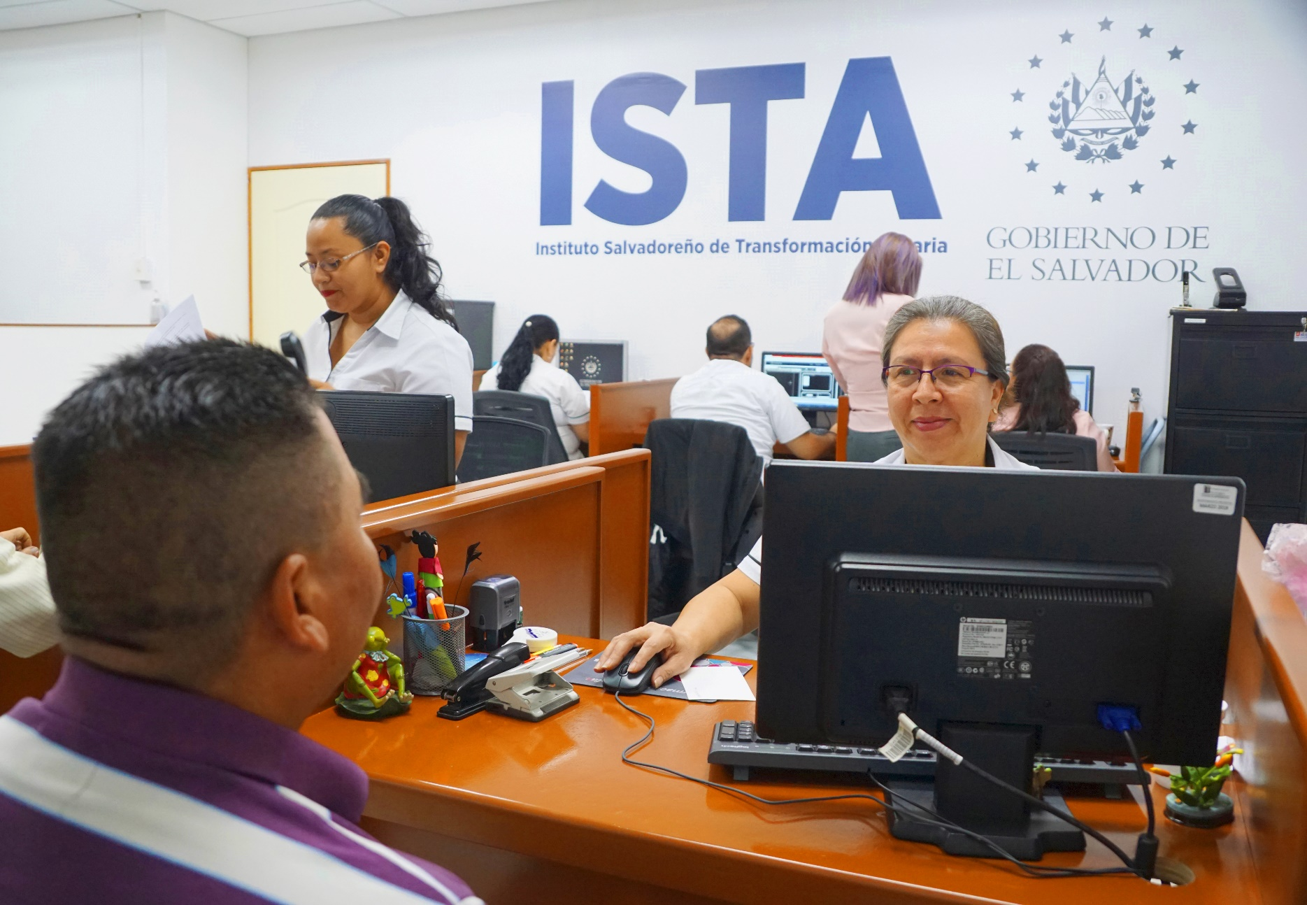

DEPARTAMENTO DE ASISTENCIA CIUDADANA
Otra de las iniciativas de impacto y de modernización en la administración del Lic. Óscar Enrique Guardado Calderón, Presidente Institucional, es la creación del Departamento de Asistencia Ciudadana en la sesión ordinaria de Junta Directiva Institucional No. 13-2019 del 02 de julio de 2019.
Dicho departamento tiene por misión brindar asistencia técnica y jurídica a los usuarios del ISTA, gestionando trámites y servicios en forma ágil y eficaz; y satisface que en el corto plazo se estén logrando los resultados siguientes:

- 7,173 usuarios atendidos telefónicamente y 2,389 de forma personalizada.
- Eliminación de trámites burocráticos y respuestas agiles e inmediatas.
- Atención y orientación personalizada al usuario con respecto a su solicitud, con el fin de corregir, subsanar y procurar agilidad en sus trámites.
- Mejor imagen institucional, distribución de espacio cómodo y confortable para recibir y brindar atención a los usuarios.
Con la política de puertas abiertas impulsada por el Presidente Institucional, brindamos credibilidad de la ciudadanía en ISTA y un mejor acercamiento con los usuarios.

05
COORDINACIÓN INTERINSTITUCIONAL
(Gabinete de Bienestar Social)

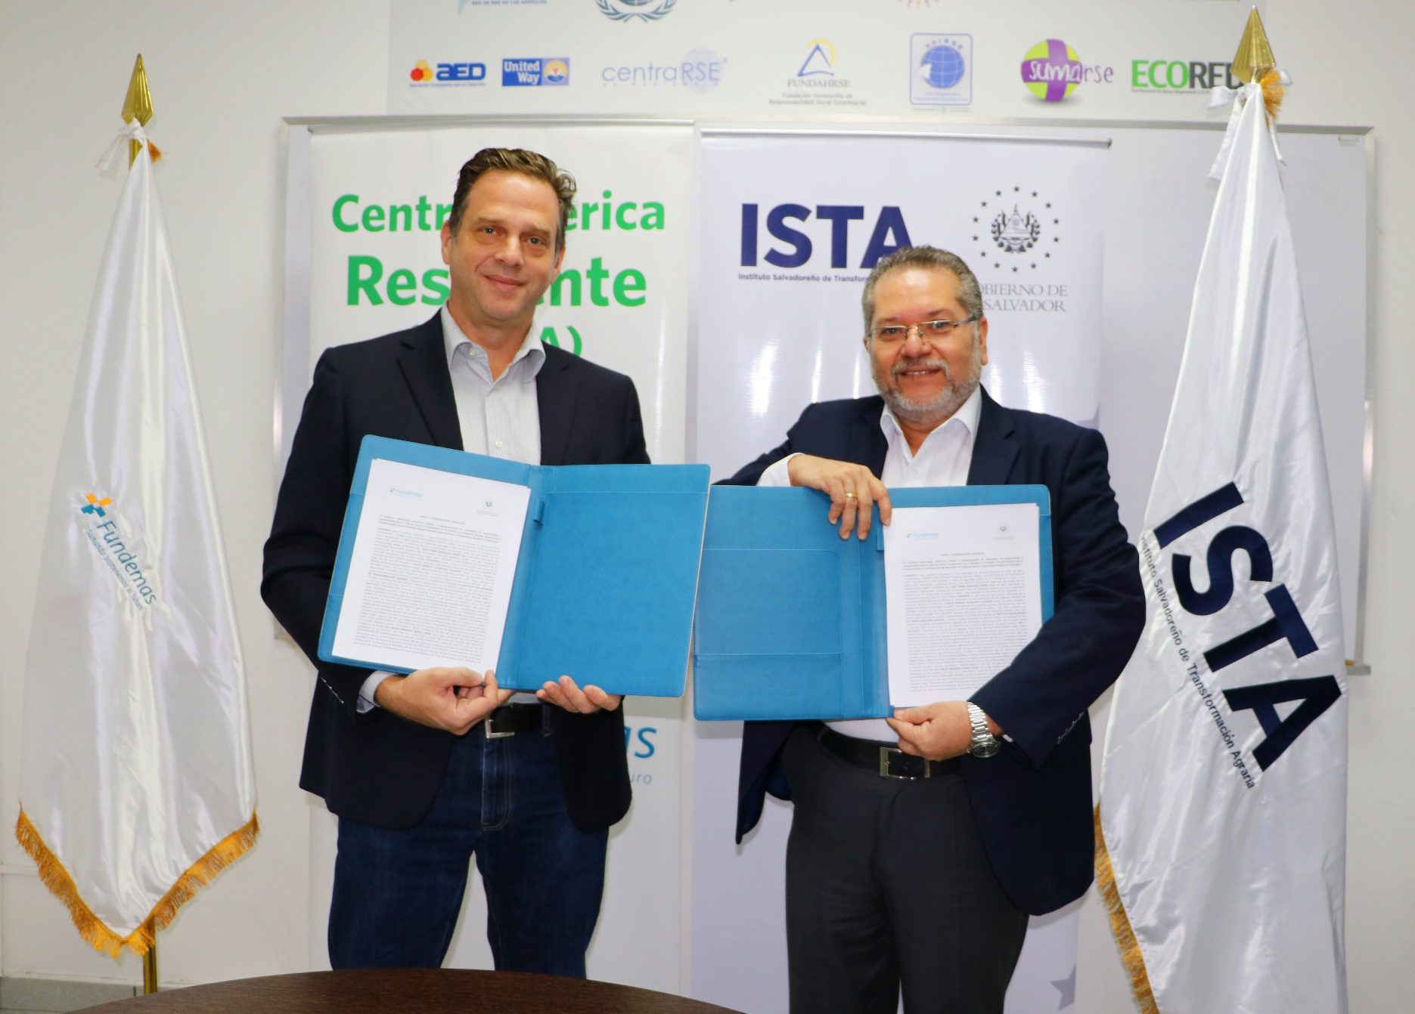

LOGROS OBTENIDOS
Mediante la cooperación con entidades nacionales e internacionales, ISTA asume el compromiso de reconstruir el tejido productivo de las cooperativas y comunidades del sector reformado, para que sean parte fundamental de una verdadera transformación agraria.
En el periodo 2019 – 2020, por medio de la coordinación interinstitucional se han suscrito los compromisos siguientes:

INSTITUCIÓN/ ORGANIZACIÓN | COORDINACIÓN / LOGROS OBTENIDOS
Facultad de Ciencias Agronómicas (UES) | Se conformó mesa técnica de trabajo que dio como resultado la firma del convenio interinstitucional de cooperación entre la Facultad y el ISTA, en el cual se establecieron términos y condiciones aplicables a la prestación de capacitaciones en programas de formación de estudiantes, profesores, investigadores y técnicos en forma conjunta, mediante el intercambio y cooperación entre ambas instituciones.  Consecuentemente, personal técnico de la Gerencia de Escuelas Agrarias participó de una formación técnica en el Centro Tecnológico de Agricultura y Ganadería de la UES donde impartieron los temas de planes de negocio, piscicultura, ganado bovino, cultivo de plátano, industrialización del dulce de panela, entre otros.
RESCA FUNDEMAS | - Se gestionó mesa técnica de trabajo en la cual se realizó convenio para cooperación triangular.  - Se desarrolló una mesa técnica para establecer los lineamientos del convenio que se firmó el 17 de enero de 2020, con el objetivo de mejorar las capacidades de productividad, transformación y agregación de valor.  - Posteriormente, el ISTA participo en unas jornadas de capacitación de RESCA-FUNDEMAS en Asociación Ganadera Ahuachapán Sur/AGAS.
Comisión Ejecutiva Hidroeléctrica del Rio Lempa (CEL) | Se establecieron relaciones de coordinación y colaboración entre las partes para el establecimiento de viveros forestales a nivel nacional, en el marco del proyecto “Escuela Agraria para el Fortalecimiento de la Producción Agropecuaria con Organizaciones y Cooperativas Rurales en El Salvador” ejecutado por el ISTA, a fin de desarrollar fuentes alternativas de producción de alimentos, reforestación, restauración del medio ambiente y generación de recursos energéticos.
Representación de la Organización de las Naciones Unidas para la Alimentación y la Agricultura (FAO) en El Salvador | - Personal de ISTA y funcionarios del MAG participaron en taller de capacidades para el cambio con el objetivo de brindar una atención integral a cooperativas del Sector Reformado y asociaciones de productores/as.  - El Presidente de ISTA, Lic. Óscar Guardado, junto con el Sr. Diego Recalde, representante de la FAO El Salvador, se comprometieron a trazar las líneas de trabajo entre ambas instituciones; de esta manera, se elaborarán proyectos encaminados en el desarrollo agropecuario de la nación.

Fuente: Registros de la Unidad de Cooperación Externa
A la fecha se tienen los siguientes entendimientos en proceso de formulación y seguimiento:
- Convenio marco de cooperación entre el Fondo Ambiental de El Salvador (FONAES) y el Instituto Salvadoreño de Transformación Agraria (ISTA)
- Convenio con el Banco de Desarrollo de El Salvador (BANDESAL) para el financiamiento en materia de capacitación en el proyecto de Escuelas Agrarias.
- Banco de Fomento Agropecuario (BFA): mesa técnica para elaborar convenio de implementación FIDEAGRO para cooperativas y caficultores y para acompañar en el tema de financiamiento de cooperativas con planes de negocio.
- Convenio cooperación bilateral entre el Instituto Salvadoreño de Transformación Agraria y Catholic Relief Services.
- Instituto Interamericano de la Cooperación para la Agricultura (IICA): Inclusión de ISTA dentro de proyectos y eventos IICA y en procesos de formación presencial, en línea y en la integración a la mesa de cooperación internacional para la agricultura en El Salvador.
- Adenda al convenio de cooperación interinstitucional entre el Ministerio de Agricultura y Ganadería por medio del Centro de Desarrollo de la Pesca y la Acuicultura CENDEPESCA, y el ISTA.
- PROESA: Reunión conjunta entre Presidente de ISTA, ISTU, PROESA e inversionistas extranjeros de AHÍ GROUP, para la consolidación del proyecto en Hacienda La Piragua en playa cangrejera, proyecto de beneficio para el rubro, favoreciendo así los niveles de productividad y mejora en la economía de agropecuaria salvadoreña.

06
MODERNIZACIÓN INSTITUCIONAL

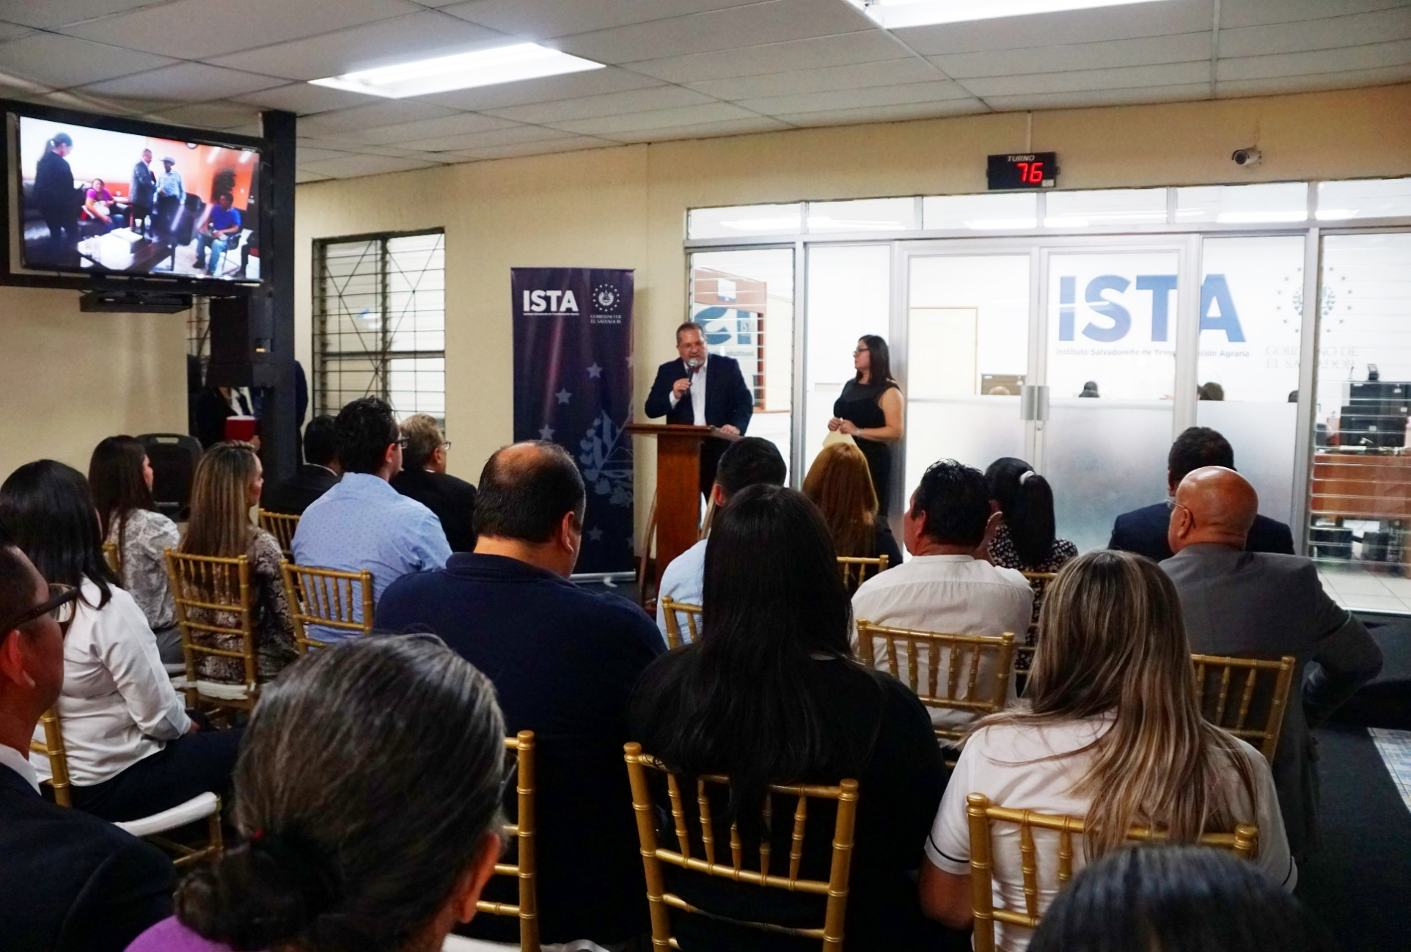

INVERSIONES REALIZADAS
Teniendo el firme compromiso de ser responsables y eficientes en el uso de los recursos institucionales, hemos reforzado con inversiones distintas áreas que requerían atención. En seguida el detalle:

NO | Proyecto o necesidad | monto invertido ($)
01 | Adecuación para el Departamento de Asistencia Ciudadana | $6,685.00
02 | Estudio estructural al edificio de Presidencia Institucional | $7,500.00
03 | Adquisición de equipo de digitalización para la Unidad de Gestión Documental y Archivos | $16,141.00
04 | Adquisición de dos vehículos | $48,960.00
05 | Construcción de bodega para almacenamiento de bienes | $7,949.00
06 | Adecuación del sistema eléctrico para balanceo de carga | $32,438.00
07 | Refuerzo para energía eléctrica | $34,361.00
08 | Contratación de perito valuador de inmuebles | $5,085.00
09 | Refuerzo para mantenimiento de flota vehicular | $15,282.00
10 | Refuerzo para compra de combustible | $70,000.00
11 | Inversiones realizadas en el área de informática | $49,637.00
Total |  | $294,038.00

07
EJECUCIÓN PRESUPUESTARIA

Se presenta a continuación la ejecución presupuestaria de ingresos y egresos correspondientes al período de junio 2019 a mayo 2020 por tipo de presupuesto y rubro presupuestario:
Ejecución de gastos

Rubro | Concepto | Presupuesto Especial |  |  | Presupuesto Extraordinario
 |  | Junio - Diciembre 2019 | Enero - Mayo  2020 | Total | Junio - Diciembre 2019 | Enero - Mayo  2020 | Total
51 | Remuneraciones | $1,230,731.6 | $654,514.2 | $1,885,245.8 | $2,156,726.5 | $1,176,958.7 | $3,333,685.3
54 | Adquisición de bienes y servicios | $973,106.9 | $375,251.8 | $1,348,358.7 | $249,864.9 | $78,324.9 | $328,189.8
55 | Gastos financieros y otros | $35,881.1 | $43,283.6 | $79,164.7 | $1,071,029.4 | - | $1,071,029.4
56 | Transferencias corrientes | $2,159,262.5 | $1,168,208.0 | $3,327,470.5 | - | - | -
61 | Inversión en activos fijos | $170,882.7 | $12,768.0 | $183,650.7 | $31,612.8 | $10,450.0 | $42,062.8
63 | Inversiones financieras | - | - | - | $400,000.0 | $200,000.0 | $600,000.0
71 | Amortización de endeudamiento público | - | - | - | $358,617.1 | $10,450.0 | $369,067.1
Total de gastos |  | $4,569,864.9 | $2.254,025.6 | $6.823,890.6 | $4.267,850.9 | $1.476,183.7 | $5,744,034.6

Ejecución de ingresos

Rubro | Concepto | Presupuesto Especial |  |  | Presupuesto Extraordinario
 |  | Junio - Diciembre 2019 | Enero - Mayo  2020 | Total | Junio - Diciembre 2019 | Enero - Mayo  2020 | Total
14 | Venta de bienes y servicios | $5,326.3 | $1,577.3 | $6,903.7 | $70,798.7 | $23,667.2 | $94,465.9
15 | Ingresos financieros y otros | $30,591.0 | $5,147.3 | $35,738.3 | $142,818.4 | $35,439.0 | $178,257.4
16 | Transferencias corrientes | $4,531,352.4 | $2,187,545.7 | $6,718,898.2 | $2,152,970.5 | $923,770.0 | $3,076,740.5
22 | Transferencias de capital | - | $5,300.0 | $5,300.0 | $357,473.7 | - | $357,473.7
23 | Recuperación de inversiones financieras | $11,737.9 | $6,769.4 | $18,507.4 | $1,055,099.5 | $152,153.1 | $1,207,252.6
31 | Endeudamiento público | - | - | - | - | - | -
Total de ingresos |  | $4,579,007.8 | $2,206,339 | $6,785,347.7 | $3,779,161.0 | $1,135,029.3 | $4,914,190.3

08
DESAFIOS

En el Instituto Salvadoreño de Transformación Agraria – ISTA nos planteamos los siguientes desafíos de cara al próximo año de gestión 2020 – 2021:
- Consolidar la estrategia de las escuelas agrarias para la transferencia de conocimientos, implementación de tecnologías al alcance de las familias beneficiadas y la dinamización de la economía agropecuaria del país.
- Convertir al ISTA en un nuevo actor que trabajará con otras entidades para garantizar la seguridad alimentaria y nutricional en el país.
- Continuar con la profundización de la seguridad jurídica en la propiedad, agilizando la transferencia y legalización de la tierra en cumplimiento del proceso de Reforma Agraria y de los programas que la institución ejecuta.
- Continuar el apoyo a otras instituciones del Estado, incluyendo las municipalidades, con la transferencia de inmuebles a título de donación para la implementación de proyectos y programas de interés social.

